Conseillers pédagogiques de la LOIRE
Conseillers pédagogiques de la LOIRE

EVALUATION
MATERNELLE
CAHIER DE L’ELEVE
NOM DE L’ELEVE :……………………………………………….
PRENOM DE L’ELEVE : …………………………………………
Date de naissance : ………………………………………………
Sexe : ………………………………………………………………
Année scolaire 2009-2010

domaine
du langage

Fiche A1

① Entoure les personnages de l’histoire :

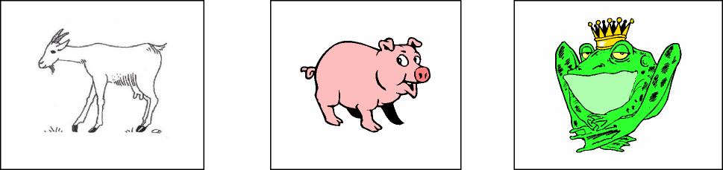

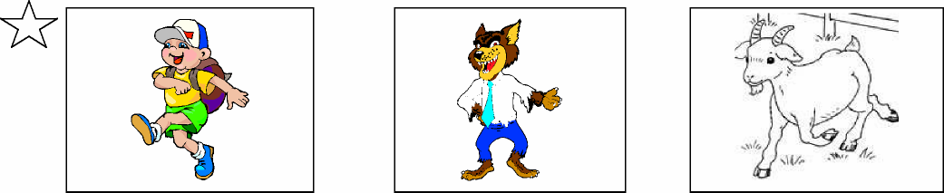

1 2 3
② Entoure les deux lieux de l’histoire :

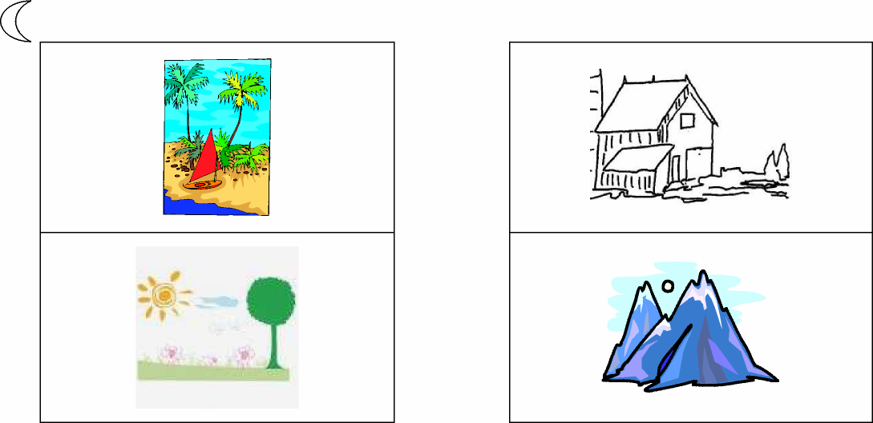

1 2 3

③ Place les images dans l’ordre de l’histoire :

1 | 2 | 3 | 4 | 5

1 2 3

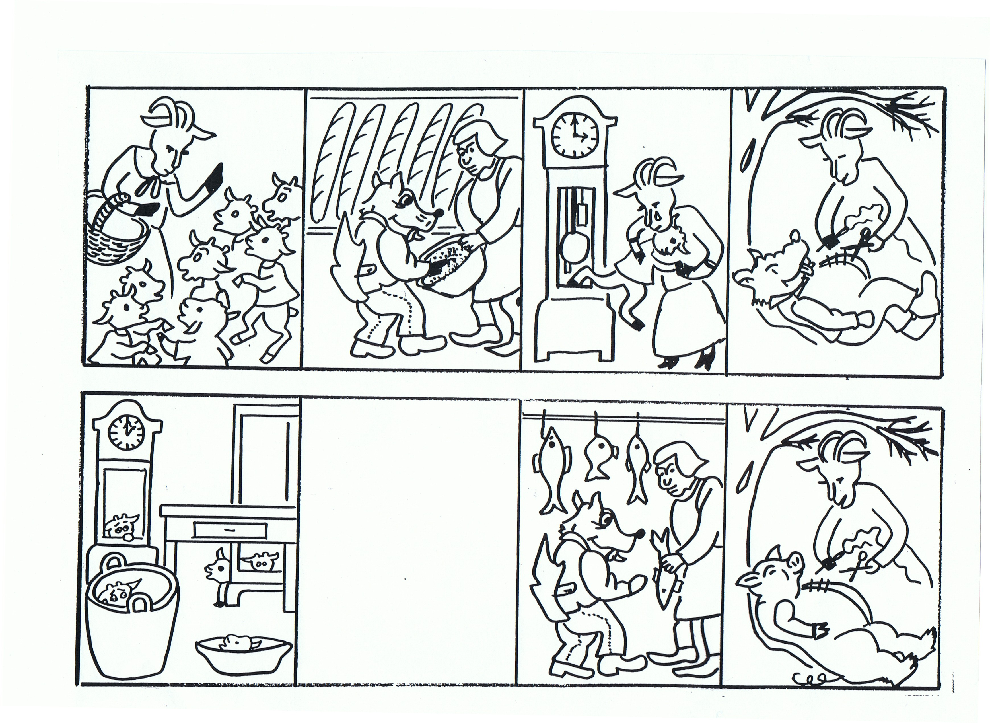

Fiche B1

Entoure le chiffre :
a e 2 c ? F

Entoure la lettre :
3 ! b , + 6

Entoure le mot :
123 Ω soleil pq¥dir

1 9 0

Entoure la phrase :

34295 lune

Le soleil brille. avec

Entoure la majuscule :
La petite fille mange une pomme.

Entoure le deuxième mot :
Le chat dort sur le coussin.

Entoure le point d’interrogation :
7 où m * ? île Z

Récapitulatif : 1 2 3
Fiche B2

Entoure les lettres nommées par la maîtresse.

z e t y u i o p q d m s f g r
h j k l w x v c b a n

E R T U I O A P Y S D F G M
H J K Q L W X C V B N Z

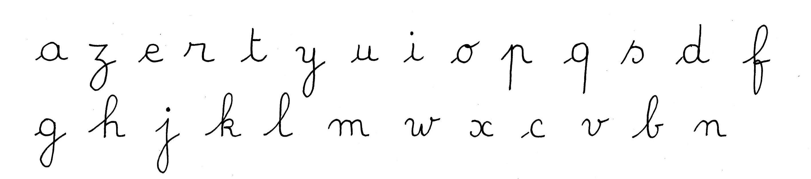

1 2 3
Fiche B3

Entoure les mots qui ont été lus par le maître.

papa

rouge

le

maman

la

une

mardi

est

je

dans

un

vendredi

jeudi

sur

Noël

Fiche B3

Entoure les mots qui ont été lus par le maître.

papa

rouge

le

maman

la

une

mardi

est

je

dans

un

vendredi

jeudi

sur

Noël

1 2 3 1 2 3

Fiche B4

L’objectif de cette épreuve est d’évaluer la capacité chez l’enfant à coder à l’écrit un mot qu’il entend à l’oral avec les moyens dont il dispose.
L’élève va proposer une écriture alphabétique phonétiquement plausible pour un mot simple

Ecris les mots :

1 2 3

Fiche C1

Comptage syllabique

GATEAU | PANTALON | POT
nombre de syllabes :…. | nombre de syllabes :…. | nombre de syllabes :….

1 2 3

Segmentation syllabique

LAPIN, j’enlève PIN ? | TORTUE, j’enlève TOR ? | BALLON, j’enlève BA ?
L’élève dit :…………… | L’élève dit :…………… | L’élève dit :……………

1 2 3

Rimes

 |  | 
BONBON | RADIO | DAUPHIN

BOUTON | OISEAU | BOUGIE

 |  | 
BATEAU | COCCINELLE | FOURCHETTE

1 2 3

Fiche D 1

Recopie les lettres.
A | U | M | N | J | P

1 2 3

Ecris ton prénom en capitales d’imprimerie.
………………………………………………………………………………..

1 2 3

Ecris ton prénom en « lettres attachées ».

…………………………………………………………………………………………..
1 2 3

Recopie les mots
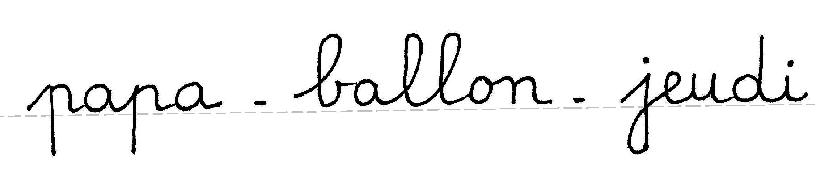

- ………………………………………………………………………………………..…

1 2 3

Fiche E1

Compréhension des consignes orales

1 Ecris ton prénom dans le cadre.
2 Souligne ton prénom.
3 Dessine un soleil.
4 Colorie les chaussures de la petite fille.
5 Fais une croix sur le mur.
6 Barre l’os du chien.
7 Entoure l’arrosoir et colorie les salades.
8 Relie les deux oiseaux.
1 2 3

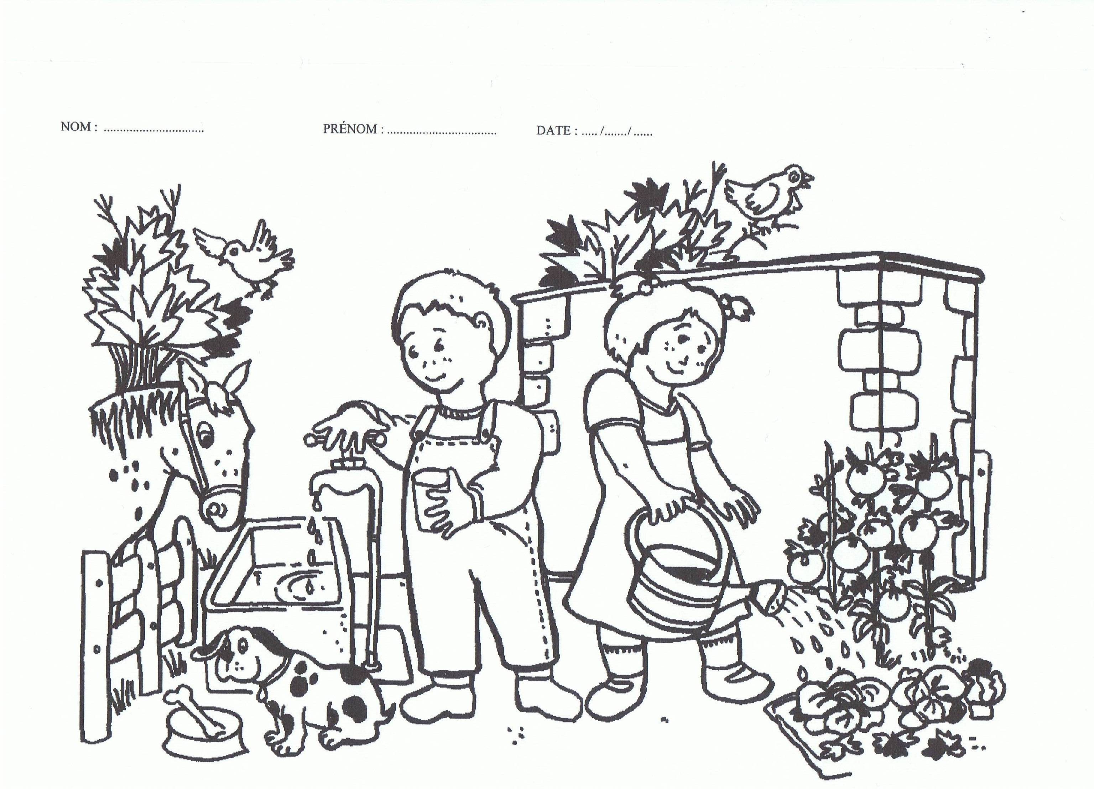

DECOUVRIR
le monde

Fiche M 1

Exercice 1

Observe cette page de cahier où Zoé a dessiné des bonhommes, puis écoute les consignes

1 2 3

Exercice 2

Entraînement

N°1
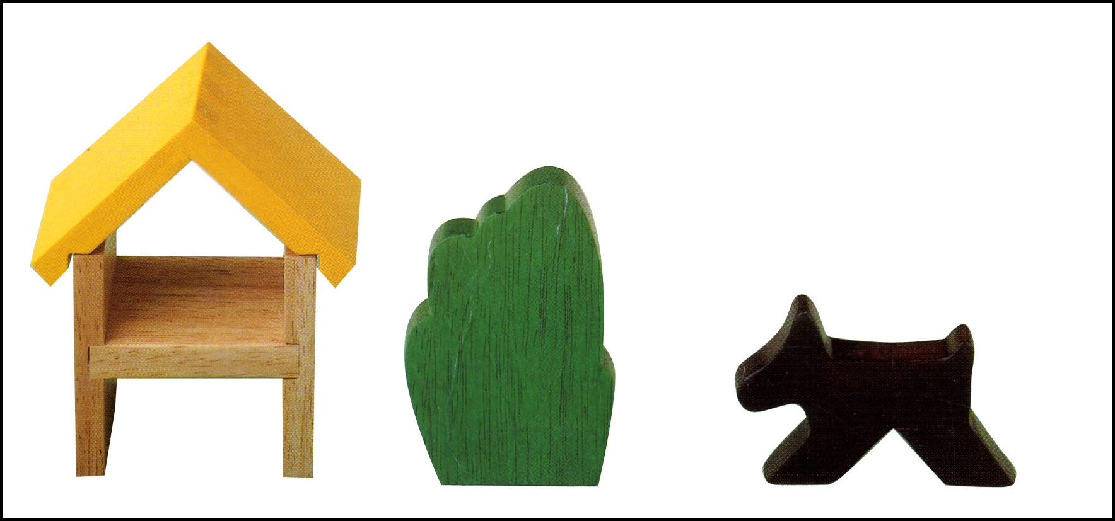

N°2
Item A “devant”
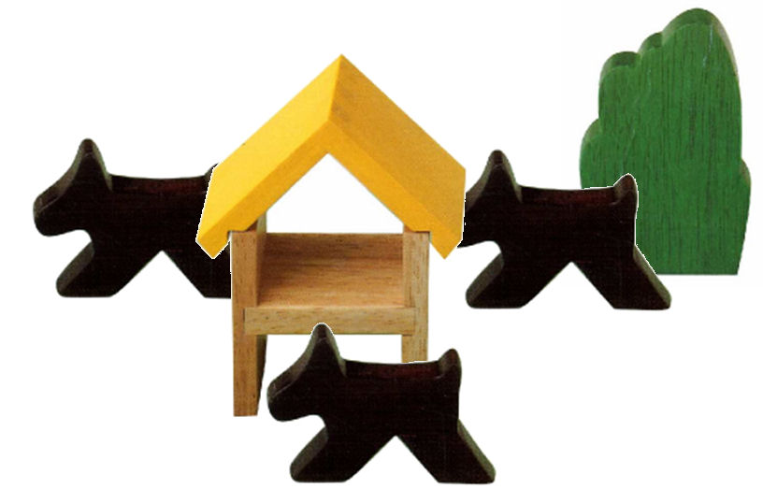
N°3
Item B “entre”
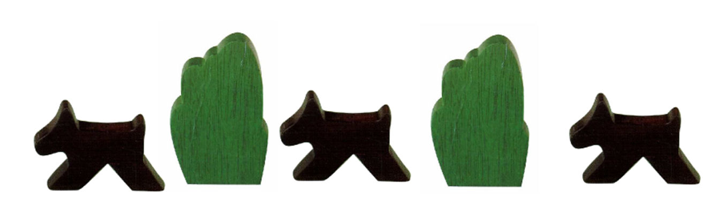
N°4
Item C “sous”
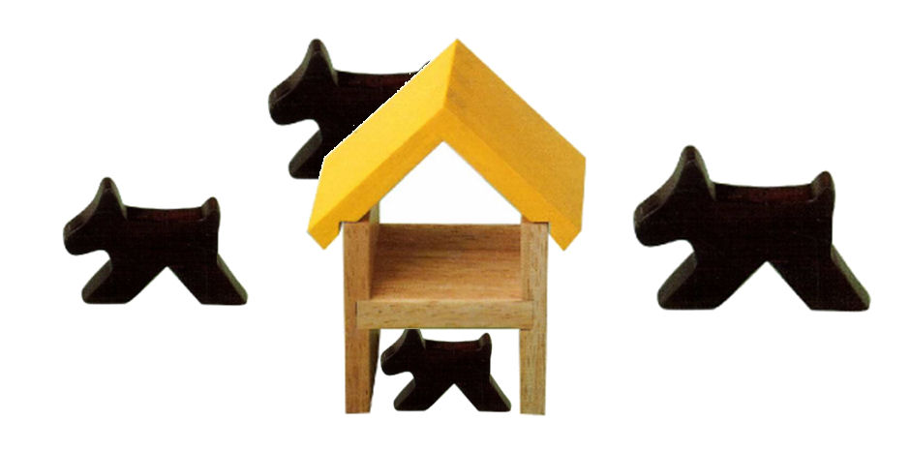
N°5
Item D “à droite”
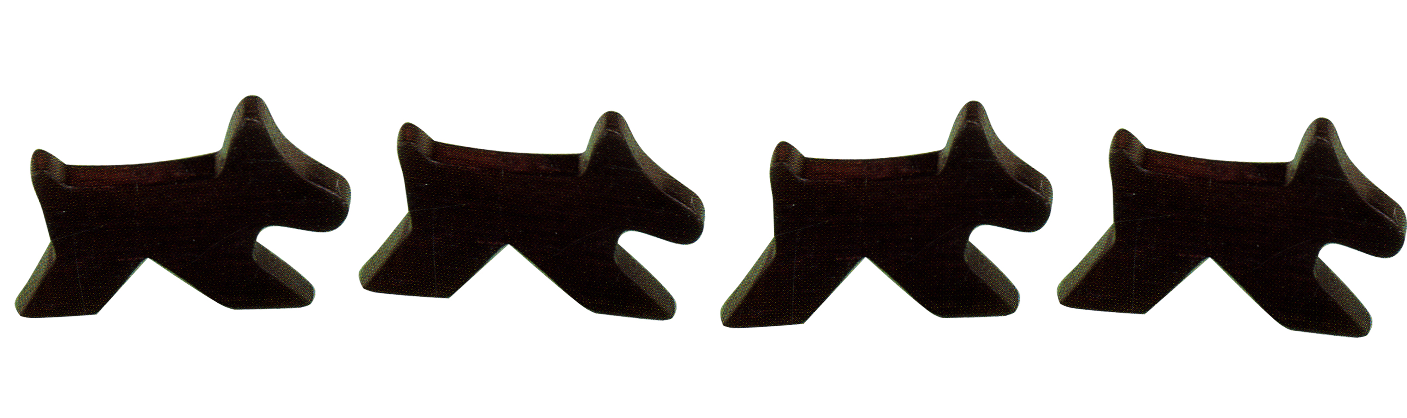
1 2 3

Fiche M2

Exercice 1 : Colorie ce que le maître te demande

Exercice 2 : Les cartes grises t’indiquent le nombre de ronds que tu dois colorier dans chaque case.


 

Exercice 3 : Les cartes grises t’indiquent le nombre de ronds que tu dois colorier dans chaque case.

8
6
7

1 2 3

Fiche M3

EXERCICE 1

Compte le plus loin que tu peux.

J'ai compté jusqu'à ...................

1 2 3

EXERCICE 2

Entoure les chiffres que te dicte la maîtresse

5 3 4 1 8

2 7 9 6
1 2 3
EXERCICE 3

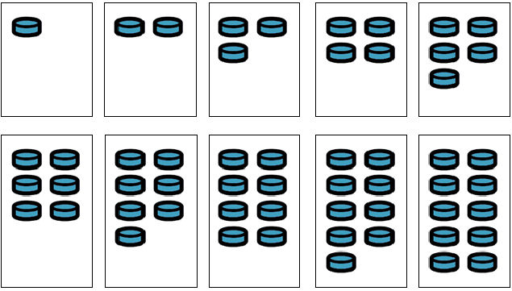

1 2 3

EXERCICE 4

Entoure en bleu

Entoure en rouge

Entoure en vert

1 2 3

